МКДОУ АМО «Ачитский детский сад «Улыбка»

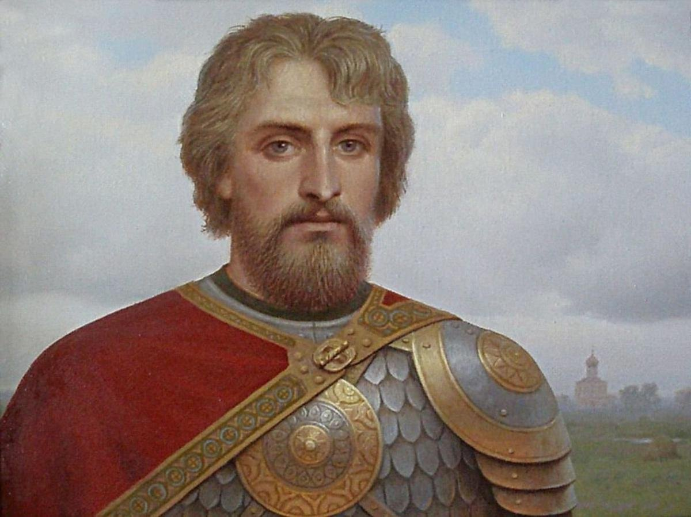

Детский исследовательский проект
«Александр Невский – душа России»
Подготовительная группа

Руководители проекта
Шипунова Е.Н., старший воспитатель ВКК
Дьякова В.О., воспитатель 1 КК

«У того, кто не помнит своей истории - нет будущего»
А. С. Пушкин

Пояснительная записка
С давних пор наши предки защищали нашу землю, Святую Русь, нашу Родину от захватчиков. Сегодня, на фоне усиливающегося политического давления на Россию со стороны иностранных держав в условиях отсутствия объединяющей национальной идеи, такая позиция должна стать доминирующей в системе нравственных ценностей россиян. Не зря Президент Путин В.В. решительно поставил вопросы повышения и укрепления престижа российской государственности, вооруженных сил и воспитания чувства патриотизма в молодых гражданах страны в приоритетные задачи национальной политики государства. Во многих дошкольных учреждениях педагоги всерьез задумались о создании условий для знакомства детей с историей и героями нашей Родины. В настоящее время проектная деятельность – одна их эффективных форм воспитательно-образовательной работы с детьми в дошкольных образовательных учреждениях. Проект – это работа, которая должна быть выполнена для достижения уникального, заранее определенного результата в рамках, заданных сроков. В ходе работы над проектом создается что-то новое, укрепляются отношения между педагогами и семьями, создается устойчивый интерес к совместной работе по воспитанию детей.
Актуальность.
Во все времена острым оставался вопрос о воспитании уважения и гордости к своей стране. Для этого необходимо знать историю, в которой немаловажную роль сыграли отдельные личности. Именно пример их отношения к Родине поможет гордиться и, самое главное, уважать свою родную землю. У каждого народа есть заветные имена, которые никогда не забываются, напротив, чем дальше развивается историческая жизнь народа, тем ярче, светлее становится в памяти потомства нравственный облик тех деятелей, которые, отдав все силы на служение своему народу, успели оказать ему существенные услуги.
Имя Александра Невского — одно из самых славных в истории нашей страны. И не только славных, но что, пожалуй, еще значительнее— одно из самых светлых и любимых русским народом. Он много потрудился для Русской земли и мечом, и головой — вклад его в строительство Российского государства бесценен.
Александр Невский до сих пор является героем для многих русских людей, и вряд ли этот образ народного героя может потухнуть с течением времени. Изучая интервал истории, который касается жизни и свершений этого великого русского человека, мы понимаем, какой сильный русский дух, какая большая любовь к Родине была заключена в нем. Такие знания укрепляют и развивают чувство патриотизма, наполняют сердце гордостью за свое государство. Героический символ Александра Невского блещет из прошлого, освещая нам дорогу в будущее, являясь примером идеала русского духа.
Нормативно-правовая база:
Конституция Российской Федерации (принята на всенародном голосовании 12 декабря 1993 г.) (с поправками);
− Указ Президента Российской Федерации от 21 июля 2020 г. № 474 «О национальных целях развития Российской Федерации на период до 2030 года»;
− Федеральный Закон от 29 декабря .2012 г. №273-ФЗ «Об образовании в Российской Федерации»;
− распоряжение Правительства Российской Федерации от 29 мая 2015 г. № 996-р об утверждении Стратегия развития воспитания в Российской Федерации на период до 2025 года;
− распоряжение Правительства Российской Федерации от 12 ноября 2020 г. № 2945-р об утверждении Плана мероприятий по реализации в 2021 - 2025 годах Стратегии развития воспитания в Российской Федерации на период до 2025 года;
− распоряжение Правительства Российской Федерации от 13 февраля 2019 г. № 207-р об утверждении Стратегии пространственного развития Российской Федерации на период до 2025 года;
− приказ Министерства образования и науки Российской Федерации от 17 октября 2013 г.
№ 1155 г. Москва «Об утверждении федерального государственного образовательного стандарта дошкольного образования».
Направление деятельности: духовно – нравственное, патриотическое.
Новизна проекта направлена на присоединение детей к базовым духовно-патриотическим и духовно-нравственным социокультурным ценностям России на примере подвигов Великого благоверного князя Александра Невского.
Проект «Александр Невский – защитник Русской земли» успешно прошел апробацию в МКДОУ АГО «Ачитский детский сад «Улыбка» в 2020 учебном году.
В ходе реализации проекта воспитанники познакомились с жизнью и подвигами святого великого князя Александра Ярославича Невского, у них развился интерес к историческому прошлому России, сопричастности к ее судьбе, приобщились к опыту православной культуры. Освоили первоначальное понимание основ духовно-патриотических категорий «Вера», «Верность родной земле», «Светлый образ».

Цель проекта: духовно – нравственное воспитание детей старшего дошкольного возраста на примере Александра Невского.
Задачи проекта:
- Исследование героических подвигов
- Воспитывать интерес к родной стране, ярким событиям её прошлого и традициям.
- Познакомить детей с отдельными наиболее яркими событиями из истории родной страны.
- Формировать у детей интерес к истории нашей Родины на примере исторических событий и личностей.
- Воспитывать эмоционально-положительное отношение к защитникам, воинам, желание подражать им, походить на них: быть сильными, смелыми, благородными.
- Формировать чувство гордости к верному сыну Отечества - великому князю Александру Невскому.
- Привлечь родителей к реализации проекта, как равноправных участников образовательных отношений
Сроки реализации проекта: краткосрочный
Тип проекта: познавательно - исследовательский.
Образовательный модуль – социально – коммуникативное развитие, познавательное развитие.
Интеграция образовательной деятельности: физическая культура, музыкальное развитие, речевое развитие, художественно – эстетическое развитие.

Ожидаемые результаты реализации проекта:
1. Сохранение исторической преемственности поколений, воспитание бережного отношения к истории, культуре, наследию России.
2. Повышение познавательного интереса дошкольников к истории Родины. Формирование основ гражданской позиции.
3. Накопление практического материала по патриотическому воспитанию детей и речевому развитию.
4. Трансляция опыта работы по реализации проекта педагогическому сообществу в рамках «Международных Рождественских образовательных чтений «
5. Повышение заинтересованности и активности родителей в сотрудничестве с ДОУ.

Реализация проекта:
1. Познавательное развитие, речевое развитие:
- Чтение С. Баруздина «С чего начинается Родина», К. Ушинского «Отечество», А. Ишимовой «История России в рассказах для детей», «Православные праздники», М. Семеновой «Мы – славяне!».
- Чтение и заучивание стихов о России.
- Дид.игры: «Города России».
- Рассматривание репродукций картины Васнецова «Три богатыря», портреты Дмитрия Донского, Александра Невского.
- Беседы с использованием иллюстраций и презентаций:
- «Детство Александра Невского»
- «Александр Невский»
- «Ледовое побоище»
- «Почему Александра называют Невским»
- «Духовный подвиг Александра Невского»
- «Святой Александр»
Работа с родителями:
Посетить совместно с детьми виртуальную экскурсию «Прошлое России»
добавить
2. Социально-коммуникативное развитие:
- Игровая деятельность.
- Центр сюжетно-ролевых игр, спортивный зал: создание предметно-развивающей среды и совместное изготовление атрибутов для богатырских забав.
- Русские народные подвижные игры.
3. Художественно-эстетическое развитие.
Конструирование «Стены Кремля»;
Изобразительное искусство:
- Рисование «Богатыри земли русской»,
Музыка:
- Слушание аудиозаписи кантаты С. С. Прокофьева «Александр Невский», гимна России, русских былин и сказаний;
- Исполнение песни «Герои – солдаты»;
- Разучивание хоровода для девочек, упражнений с флажками,
- Слушание песни «Русь называют святою» (А. Петров).
4. Физическое развитие.
- Народные подвижные игры - забавы: «Вытолкни из круга»», «Перетяни канат», «Попади копьем в цель»;
- Спортивный праздник «Богатырские забавы».
Работа с родителями:
Изготовление рыцарских доспехов для участия в спортивном празднике.
Этапы работы над проектом.
1 этап – Погружение в проект:
Замысел проекта.
Выявление первоначальных знаний детей о защитниках Отечества.
Планирование проекта и подбор литературы, художественных образов.
Составление конспектов непосредственно - образовательной деятельности и презентационных продуктов для детей старшего дошкольного возраста.
Подбор фотографий и иллюстраций для создания ППРС.
Составление сценария спортивного праздника «Богатырские забавы».
2 этап – Организация деятельности:
Привлечение к сотрудничеству педагогов ОУ, знакомство их со сценарием спортивного праздника.
Привлечение родителей к изготовлению рыцарских доспехов.
3 этап – Осуществление деятельности:
Мотивирование детей на проектную деятельность: беседы о героях, защитниках Древней Руси, России.
Прослушивание аудиозаписи отрывков из кантаты С. С. Прокофьева «Александр Невский», гимна России, прослушивание и исполнение патриотических песен.
Просмотр мультфильмов о богатырях.
Оповещение родителей о предстоящем спортивном празднике, музыкальном досуге
4 этап. Оформление проекта:
Оформление в книжном уголке: литература о героях русских былин, истории России, воспитании ребенка в русских традициях.
В группе: репродукция картины Васнецова «Три богатыря», портрет Александра Невского, репродукция иконы Александра Невского, портрет композитора С. Прокофьева.
Оформление выставки рисунков в раздевалке «Богатыри земли русской».
5 этап. Продукты проекта:
- НОД «Святой защитник земли Русской - князь Александр Невский»
- Презентация «Города Золотого кольца России»
- Презентация «Александр Невский».
- Коллективная поделка «Стены кремля».
- Выставка рисунков «Богатыри земли русской».
- Сценарий спортивного праздника «Богатырские забавы».
- Рыцарские доспехи, изготовленные родителями.
- Музыкально – поэтический час «Защитник России – Александр Невский»
добавить из др проектаНа основе знакомства с жизнью и подвигами святого благоверного великого князя Александра Ярославича Невского, у детей сформировался собирательный образ заступника Русской земли. Дети выяснили значение деятельности князя Александра для истории Святой Руси.

Список использованной и рекомендуемой литературы

Зацепина М.Б. Дни воинской славы: Патриотическое воспитание дошкольников: Для работы с детьми 5-7 лет Библиотека «Программы воспитания и обучения в детском саду» Под общей редакцией М. А. Васильевой, В. В. Гербовой, Т. С. Комаровой - : Мозаика-Синтез; Москва; 2010.
Зацепина М. Б., Антонова Т. В. Праздники и развлечения в детском саду. Методиче- ское пособие для педагогов и музыкальных руководителей / Под ред. Т. С. Комаровой. – М.: Мозаика-Синтез, 2005.
Зацепина М.Б. Культурно-досуговая деятельность в детском саду. Программа и мето- дические рекомендации. – М.: Мозаика-Синтез, 2005.
Зацепина М.Б. Основы формирования общей культуры ребенка. Монография. – М.: РИЦ «Альфа» МГОПУ им. М.А. Шолохова, 2004.
Зимина А. Н. Государственные праздники для дошкольников. Учебное пособие, - М.: Педагогическое общество России, 2005.
Избранные пословицы и поговорки / Общ. ред. A.A. Прокофьевой. – М., 1957.
История России: Учебник / А.С. Орлов, В.А. Георгиев и др. – М.: ТК Велби, Проспект, 2004.
Инновационная программа

